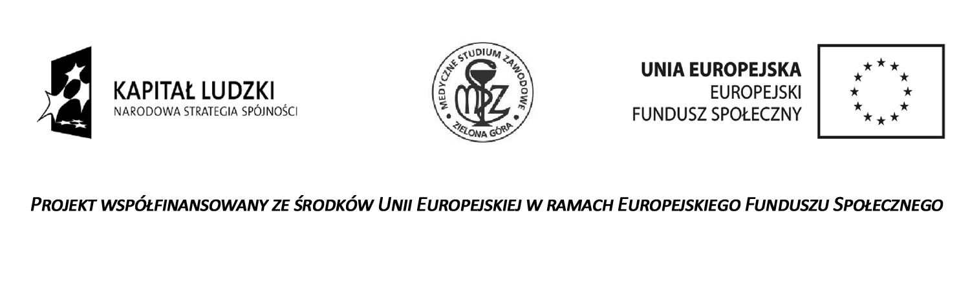

Ogłoszenie wyniku naboru na stanowiska do realizacji projektu
„Medyk na piątkę! – program rozwoju Medycznego Studium Zawodowego
Zielonej Górze”

- Nauczyciele refleksoterapii
1/ Kamila Borkowska
2/ Beata Naglik
3/ Jacek Dudzic

- Nauczyciele odnowy biologicznej
1/ Kamila Borkowska
2/ Beata Naglik
3/ Joanna Drop

- Nauczyciele wizażu i stylizacji
1/ Urszula Mądry
2/ Małgorzata Czerwińska
3/ Magdalena Balcerzak
4/ Jolanta Jankowska-Iwasiewicz
5/ Magdalena Marczak
6/ Maria Fliegner

- Doradca zawodowy
1/ Barbara Iwanicka
2/ Zofia Rosochacka

